1. adventná nedeľa „C“
Čítanie zo svätého Evanjelia podľa Lukáša
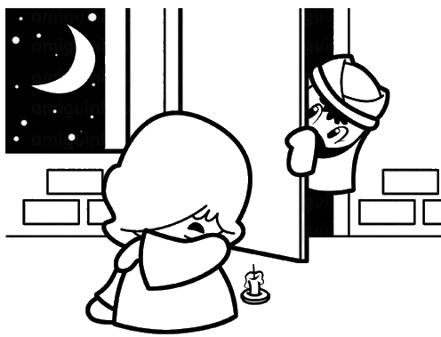
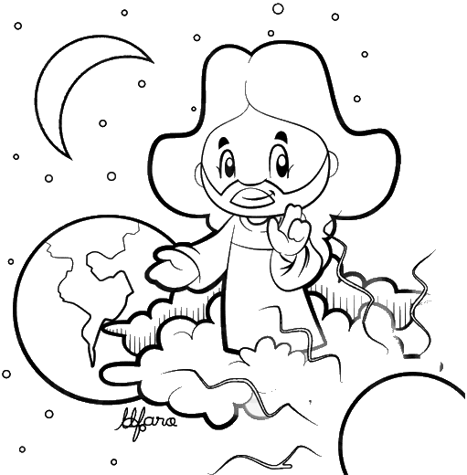
Ježiš povedal svojim učeníkom: „Budú znamenia na slnku a mesiaci i na hviezdach a na zemi budú národy plné úzkosti a zmätku z hukotu mora a vlnobitia. Ľudia budú zmierať od strachu a očakávania toho, čo príde na svet, lebo nebeské mocnosti sa budú chvieť. Vtedy uvidia Syna človeka prichádzať v oblaku s mocou a veľkou slávou. Keď sa to začne diať, vzpriamte sa, zodvihnite hlavu, lebo sa blíži vaše vykúpenie. Dávajte si pozor, aby vaše srdcia neoťaželi obžerstvom, opilstvom a starosťami o tento život, aby vás onen deň neprekvapil. Lebo príde ako osídlo na všetkých, čo bývajú na povrchu celej zeme. Preto bdejte celý čas a modlite sa, aby ste mohli uniknúť všetkému tomu, čo má prísť, a postaviť sa pred Syna človeka.“ Počuli sme slovo Pánovo.
Slovník:
Syn človeka – titul, ktorým označovali proroci predpovedaného Mesiáša, Spasiteľa – Ježiša Krista.
Vzpriamený – človek odvážneho postoja, ktorý sa nedá zastrašiť ani zdrviť nešťastím. Vládne aj nad strachom, bojuje, aby sa z neho dostal a pomáha aj iným. Vzpriamení podľa Evanjelia sú tí, ktorí vedia, že s Ježišom budú víťazmi.
Vykúpenie – oslobodenie z otroctva alebo z rúk únoscu za určitú cenu. Boh nás vykúpil z rúk únoscu – diabla. Vykúpil nás zo smrti a z otroctva hriechu za cenu života a krvi svojho vlastného Syna.
Mocnosti – silné štáty s mocnou vládou. V Biblii označujú zbory duchovných bytostí – anjelov (dobrých či zlých), ktorí môžu zasahovať i do dejín človeka.
Znamenia – znaky, ktoré predchádzajú nejakú udalosť, a tak nám pomáhajú poznať blízkosť tejto udalosti a lepšie sa na ňu pripraviť.
Osídlo – nečakaná, prekvapivá nástraha, pasca.
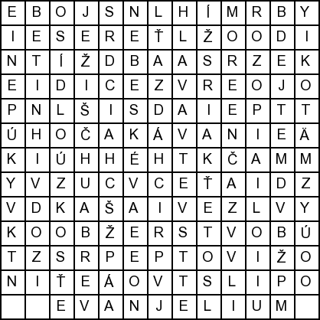
Bdejte – bdieť znamená „byť hore“ – nespať, byť v strehu a niečo pozorne sledovať alebo očakávať.
Osemsmerovka s tajničkou: bdejte, diať, evanjelium, hlava, hukot, hviezdy, ježiš, more, nebeské, národy, oblak, obžerstvo, opilstvo, osídlo, očakávanie, pozor, prichádzať, srdcia, strach, svet, vykúpenie, začne, zmierať, zmätok, zodvihnite, úzkosť, život
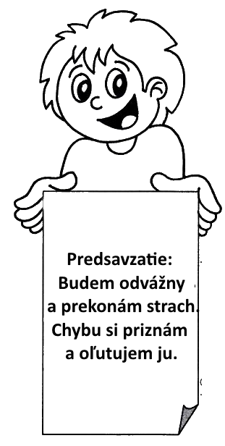
Rozlúšti slová z Evanjelia:
nkosl
sicaem
viehdyz
olabk
vypeniekú
sdrica
rosťasti
lásva
schtra
votiž
dbeejt
dlimote as
vset
stapoviť

